Российская Федерация

Новгородская область

АДМИНИСТРАЦИЯ ВАЛДАЙСКОГО МУНИЦИПАЛЬНОГО РАЙОНА

П О С Т А Н О В Л Е Н И Е

11.05.2021 № 802
Валдай

О внесении изменений
в реестр мест (площадок) накопления
твердых коммунальных отходов, расположенных
на территории Валдайского городского поселения
и схему мест (площадок) накопления твердых коммунальных отходов, расположенных на территории Валдайского городского поселения

1. Внести изменения в реестр мест (площадок) накопления твердых коммунальных отходов, расположенных на территории Валдайского городского поселения и схему мест (площадок) накопления твердых коммунальных отходов, расположенных на территории Валдайского городского поселения, утвержденные постановлением Администрации Валдайского муниципального района от 03.02.2021 № 145:
1.1. Изложить строки 10, 18, 30, 36, 40, 47, 59, 60 реестра в прилагаемой редакции (приложение 1);
1.2. Дополнить реестр строкой 63 в прилагаемой редакции (приложение 2);
1.3. Исключить из реестра строку 23;
1.3. Изложить схему в редакции:
«
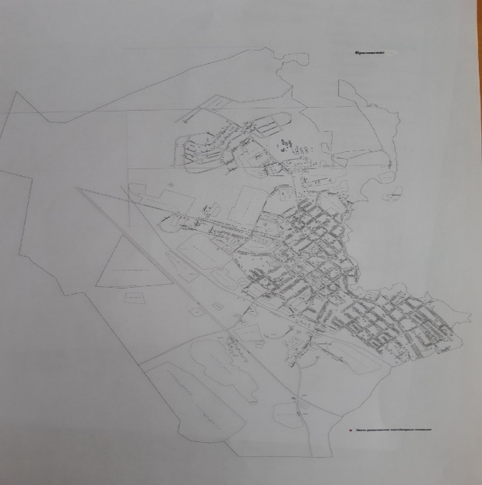».
2. Опубликовать постановление в бюллетене «Валдайский Вестник» и разместить на официальном сайте Администрации Валдайского муниципального района в сети «Интернет».

Глава муниципального района Ю.В.Стадэ

Приложение 1
к постановлению Администрации
муниципального района
от 11.05.2021 № 802

№ | Улица | Дом | Широта | Долгота | Данные о собственниках мест | Ответственное лицо, отвечающее за содержание | Организация, оказывающая услугу по вывозу ТКО | S Площадки (кв.м) | Тип подстилающей поверхности | Вид площадки | Материал ограждения | Количество контейнеров | Объем | Материал контейнера | Совместное использование с МКД | Данные об источниках образования ТКО | Планируемое количество установки контейнеров
10. | Ул.Студгородок (Общежитие №1 Валдайского аграрного техникума) | 9 | 57.991036 | 33.251058 | Администрация Валдайского муниципального района | ОАПОУ «Валдайский аграрный техникум» | ООО «Экосервис» | 100 | бетон | открытая | кирпич | 2 | 1,1 | пластик | да | Аграрный техникум, общежитие №1, №2) | 0
18. | Ул. Песчаная | 19 | 57.995368 | 33.236582 | Администрация Валдайского муниципального района | ООО «Межмуниципальная служба заказчика» | ООО «Экосервис» | 170 | бетон | открытая | кирпич | 6 | 1,1 | пластик | да | МКД (ул. Песчаная д.19, д.21, д.17, д.15) | 0
30. | Ул. Васильева | 9 | 57.981502 | 33.241235 | Администрация Валдайского муниципального района | ООО «Транс-Экспресс» | ООО «Экосервис» | 110 | бетон | открытая | металл | 3 | 1,1 | пластик | да | МКД (пр. Васильева д.1, д.9), МКД (ул. Победы 82) | 0
36. | Ул. Гагарина | 49а | 57.974216 | 33.242283 | Администрация Валдайского муниципального района | Администрация Валдайского муниципального района | ООО «Экосервис» | 50 | грунт | - | - | 1 | 1,1 | пластик | нет | МКД (ул. Гагарина д.49) | 0
40. | Ул. Луначарского (ст. кладбище) |  | 57.973251 | 33.248052 | Администрация Валдайского муниципального района | Администрация Валдайского муниципального района | ООО «Экосервис» | 150 | бетон | закрытая | металл | 3 | 2 | пластик | нет | «Церковь Петра и Павла» (кладбище) | 0
47. | Ул. Васильева д/с Дельфин | 32Б | 57.984331 | 33.238490 | муниципальное автономное образовательное учреждение «Гимназия г. Валдай» | муниципальное автономное образовательное учреждение «Гимназия г. Валдай» | ООО «Экосервис» | 60 | бетон | - | - | 1 | 1,1 | пластик | нет | пр. Васильева д.32Б | 0
59. | Выскодно 2 | 15 | 57.966935 | 33.231548 | Администрация Валдайского муниципального района | СПК «Объединение» | ООО «Экосервис» | 97 | бетон | открытая | металл | 3 | 1,1 | пластик | да | МКД (ул. Выскодно 2 д.15, д.14б, д.16а) | 0
60. | Ул. Молодежная | 18 | 57.987213 | 33.241474 | Администрация Валдайского муниципального района | МАУ «ФСЦ» | ООО «Экосервис» | 90 | бетон | открытая | кирпич | 3 | 1,1 | пластик | нет | Ул. Молодежная 18 | 0

Приложение 2
к постановлению Администрации
муниципального района
от 11.05.2021 № 802

№  п/п | Улица | Дом | Широта | Долгота | Данные о собственниках мест | Ответственное лицо, отвечающее за содержание | Организация, оказывающая услугу по вывозу ТКО | S Площадки (кв.м) | Тип подстилающей поверхности | Вид площадки | Материал ограждения | Количество контейнеров | Объем | Материал контейнера | Совместное использование с МКД | Данные об источниках образования ТКО | Планируемое количество установки контейнеров
63. | Ул.Луначарского | 3 | 57.971935 | 33.248167 | Администрация Валдайского муниципального района | Администрация Валдайского муниципального района | ООО «Экосервис» | 100 | бетон | закрытая | металл | 1 | 1,1 | пластик | да | Ул. Луначарского д.3,5,7,9,6,8,10,48,55,53/2  ул. Железнодорожная 23 | 0

